Directorio de Funcionarios Públicos
Dirección de Obras Ordenamiento Territorial y Servicios Municipales

Dirección de Obras Ordenamiento Territorial y Servicios Municipales
DIRECTORIO INSTITUCIONAL DE SERVIDORES PUBLICOS
DIRECTOR, SUBDIRECTORES Y JEFES DE DEPARTAMENTO

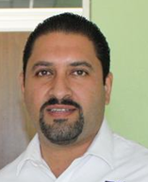
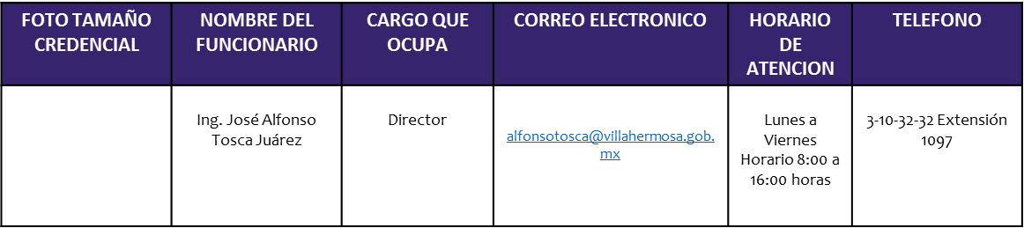
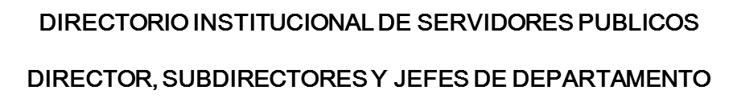
Dirección de Obras Ordenamiento Territorial y Servicios Municipales

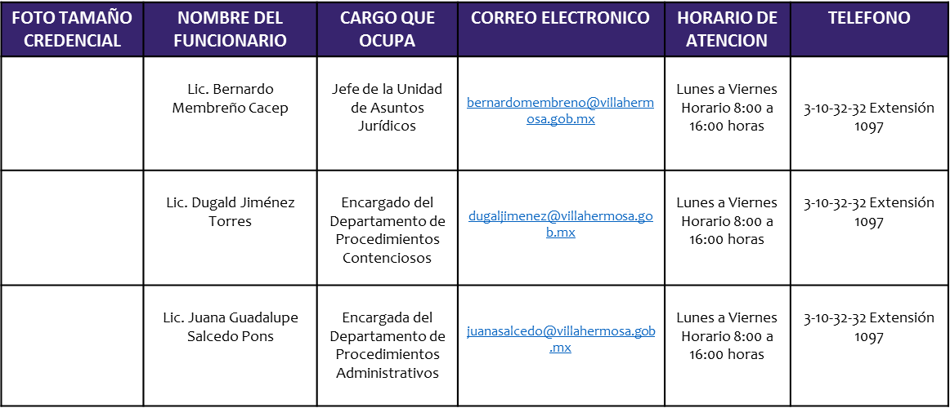

Dirección de Obras Ordenamiento Territorial y Servicios Municipales

FOTO TAMAÑO CREDENCIAL | NOMBRE DEL FUNCIONARIO | CARGO QUE OCUPA | CORREO ELECTRONICO | HORARIO DE ATENCIÓN | TELEFONO
 | Arq. María Arenas Benhumea | Jefa de la Unidad de Control y Seguimiento de Obra | mariaarenas@villahermosa.gob.mx | Lunes a Viernes Horario 8:00 a 16:00 horas | 3-10-32-32 Extensión 1097
 | Arq. Isabel Bolon León | Jefa de Departamento de Control de Obra y Apoyo Técnico | isabelbolon@villahermosa.gob.mx | Lunes a Viernes Horario 8:00 a 16:00 horas | 3-10-32-32 Extensión 1097
 | Ing. José Francisco León Macdonel | Jefe de Departamento de Control y Verificación de Obra | joseleon@vllahermosa.gob.mx | Lunes a Viernes Horario 8:00 a 16:00 horas | 3-10-32-32 Extensión 1097

Dirección de Obras Ordenamiento Territorial y Servicios Municipales

FOTO TAMAÑO CREDENCIAL | NOMBRE DEL FUNCIONARIO | CARGO QUE OCUPA | CORREO ELECTRONICO | HORARIO DE ATENCIÓN | TELEFONO
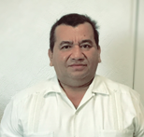 | Mtro. Sebastián García García | Subdirector Administrativo | sebastiangarcia@villahermosa.gob.mx | Lunes a Viernes Horario 8:00 a 16:00 horas | 3-10-32-32 Extensión 1098 y 1099
 | Lic. Carmen Lucero Alatorre Gerónimo | Encargada del Departamento de Recursos Humanos | carmenalatorre@villahermosa.gob.mx | Lunes a Viernes Horario 8:00 a 16:00 horas | 3-10-32-32 Extensión 1099
 | Lic. Karla Yanet Izaguirre  Cruz | Encargada del Departamento de Recursos Materiales | karlaizaguirre@villahermosa.gob.mx | Lunes a Viernes Horario 8:00 a 16:00 horas | 3-10-32-32 Extensión 1099
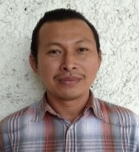 | Tec. Inf. Miguel Adalberto Paz Ortiz | Encargado del Departamento de Recursos Financieros | miguelpazortiz@villahermosa.gob.mx | Lunes a Viernes Horario 8:00 a 16:00 horas | 3-10-32-32 Extensión 1099

Dirección de Obras Ordenamiento Territorial y Servicios Municipales

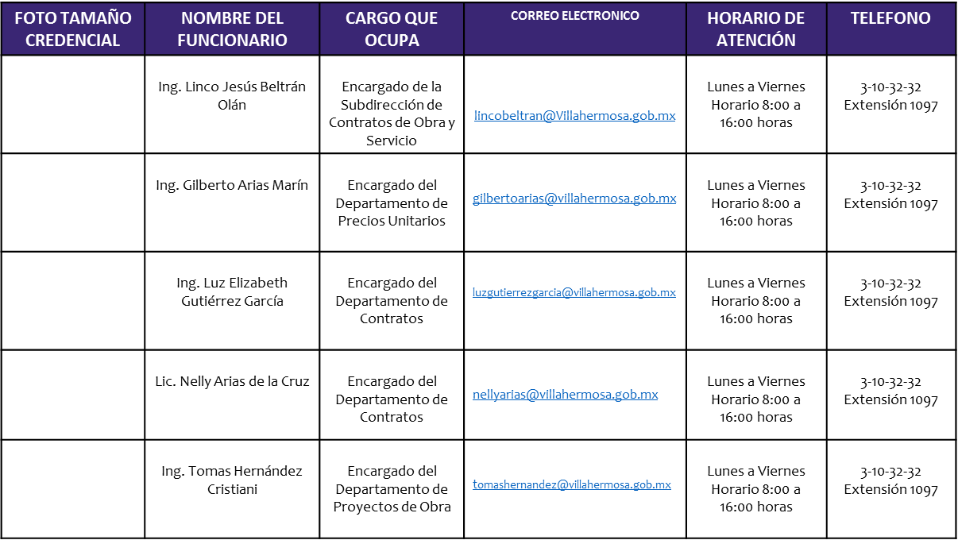

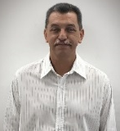

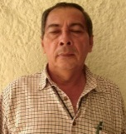

Dirección de Obras Ordenamiento Territorial y Servicios Municipales

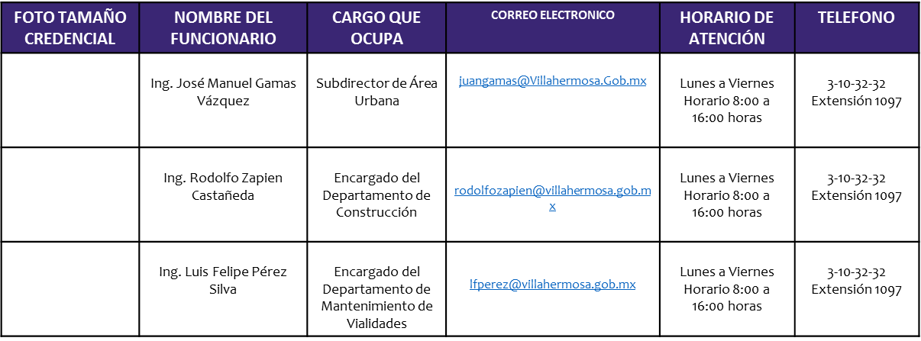
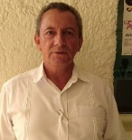

Dirección de Obras Ordenamiento Territorial y Servicios Municipales

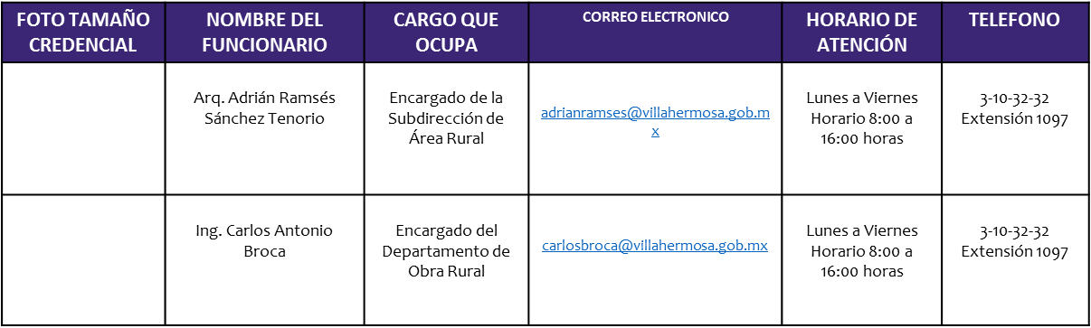

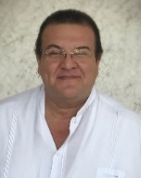

Dirección de Obras Ordenamiento Territorial y Servicios Municipales

